Chính sách nổi bật có hiệu lực từ tháng 9
Dừng dịch vụ điện thoại 2G, quy định mới về số lượng cấp phó, sắp xếp lại đơn vị hành chính nhiều địa phương... là những chính sách có hiệu lực từ tháng 9.
Khai tử sóng điện thoại 2G
Từ ngày 16/9, hệ thống sẽ dừng cung cấp dịch vụ cho các thiết bị điện thoại chỉ sử dụng sóng 2G, trừ mục đích truyền, nhận dữ liệu giữa các thiết bị hoặc tại quần đảo Trường Sa, Hoàng Sa, nhà giàn DK. Nội dung này được nêu tại Thông tư số 03/2024 và số 04/2024 của Bộ Thông tin và Truyền thông.
Các thiết bị chỉ hỗ trợ mạng 2G (2G Only) có nguy cơ không thể sử dụng dịch vụ từ thời gian trên. Nhà mạng cũng không thể can thiệp do giấy phép băng tần 900/1800 MHz - vốn là tần số chính dùng cho dịch vụ 2G tại Việt Nam - khi đó sẽ hết hạn.
Hồi tháng 7, ông Nguyễn Phong Nhã, Phó cục trưởng Viễn thông, cho biết lượng thuê bao chỉ sử dụng mạng 2G giảm nhanh những tháng gần đây, nhưng vẫn còn khoảng 11 triệu. Hầu hết trong số này đã nâng cấp sang loại sim hỗ trợ 3G, 4G. Vấn đề còn lại nằm ở thiết bị. Ông Nhã đề nghị cơ quan liên quan, nhà mạng tuyên truyền, hỗ trợ để người dùng chuyển đổi thiết bị.
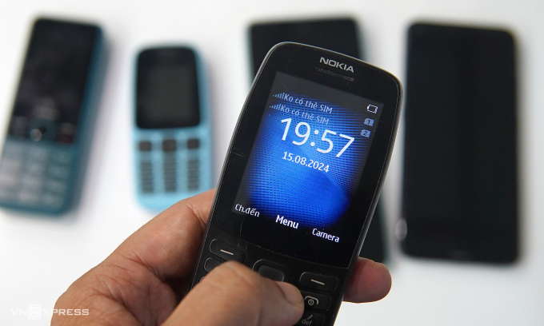
Một điện thoại của Nokia phổ biến tại Việt Nam, bị dừng sử dụng vì không hỗ trợ 4G. Ảnh: Lưu Quý
Quy định mới về số lượng cấp phó
Nghị định 83/2024 có hiệu lực từ ngày 1/9, quy định ban và văn phòng thuộc Chính phủ có 15-20 công chức, viên chức được bố trí không quá hai cấp phó. Ban, văn phòng có trên 20 người làm việc thì Thủ trưởng cơ quan thuộc Chính phủ quyết định số lượng cấp phó của từng đơn vị, bảo đảm bình quân không quá ba người một đơn vị.
Đối với đơn vị sự nghiệp công lập tự bảo đảm một phần chi thường xuyên; do ngân sách nhà nước bảo đảm chi thường xuyên, số lượng cấp phó không quá ba người.
Đối với bệnh viện hạng I trở lên; đơn vị sự nghiệp y tế làm nhiệm vụ kiểm soát và phòng chống bệnh tật tuyến tỉnh hạng I trở lên; trường phổ thông có nhiều cấp học có quy mô từ 40 lớp trở lên không quá ba cấp phó. Theo quy định trước đó tại Nghị định 120/2020, trường là đơn vị sự nghiệp công lập có không quá hai phó hiệu trưởng.
Người dân được vay vốn làm công trình vệ sinh nông thôn
Có hiệu lực từ ngày 2/9, Quyết định 10/2024 của Thủ tướng quy định về tín dụng thực hiện cấp nước sạch và vệ sinh môi trường nông thôn.
Diện được vay vốn là hộ gia đình cư trú tại vùng nông thôn, chưa có công trình cấp nước, công trình vệ sinh hộ gia đình hoặc đã có nhưng bị hư hỏng cần phải xây dựng mới, nâng cấp, cải tạo, sửa chữa.
Ngân hàng Chính sách xã hội thực hiện cho vay theo phương thức ủy thác cho các tổ chức chính trị - xã hội. Mức vay tối đa là 25 triệu đồng một khách hàng. Thời hạn vay do Ngân hàng thỏa thuận với khách nhưng tối đa là 5 năm với lãi suất 9%/năm. Lãi suất nợ quá hạn bằng 130% lãi suất cho vay.
Trả lương hưu qua tài khoản cá nhân
Bảo hiểm xã hội Việt Nam cho biết từ ngày 1/9 sẽ chi tiền lương hưu, trợ cấp bảo hiểm xã hội qua tài khoản cá nhân lập tại ngân hàng cho người về hưu trên cả nước, hạn chế hình thức nhận tiền mặt trực tiếp tại điểm chi trả và các khâu trung gian khác. Hệ thống chi trả điện tử này đã thực hiện tại 43 tỉnh thành hồi tháng 8, và triển khai tiếp 20 địa phương còn lại từ tháng 9.
Giai đoạn đầu, việc chuyển tiếp từ trả trực tiếp sang trả qua tài khoản trục trặc do kết nối giữa ngành bảo hiểm xã hội và các ngân hàng gặp vướng mắc, chủ yếu là không cùng hệ thống ngân hàng, chưa trùng khớp thông tin cá nhân.
Trường hợp người hưởng đăng ký chưa đúng số tài khoản ngân hàng nên chưa nhận được tiền tháng 8 thì cần thông báo theo mẫu rồi gửi cơ quan Bảo hiểm xã hội để cập nhật. Người hưởng có thể nộp hồ sơ qua Cổng dịch vụ công Bảo hiểm xã hội Việt Nam; qua bưu điện hoặc trực tiếp tại Bảo hiểm xã hội tỉnh, huyện, điểm chi trả của bưu điện.
Cả nước có gần 3,4 triệu người hưởng lương hưu, trợ cấp bảo hiểm xã hội hàng tháng. Người Việt hưởng hưu trí tối đa 75% nhưng vì tiền lương tính đóng bảo hiểm thấp nên bình quân lương hưu chỉ đạt trung bình 5,4 triệu đồng.
Sắp xếp lại đơn vị hành chính tại 3 tỉnh
Từ 1/9, Nghị quyết của Ủy ban Thường vụ Quốc hội về sắp xếp đơn vị hành chính của ba tỉnh có hiệu lực.
Tại tỉnh Nam Định, toàn bộ diện tích tự nhiên, dân số của huyện Mỹ Lộc (rộng 74 km2, 84.000 dân) được nhập vào TP Nam Định (rộng 46 km2, 280.000 dân). TP Nam Định sau sáp nhập sẽ rộng hơn 120 km2, dân số 365.000 người, gồm 13 xã, 22 phường và một thị trấn.
Tỉnh Nam Định cũng sắp xếp 77 trên tổng số 226 đơn vị hành chính cấp xã, giảm được một huyện (còn 9 đơn vị cấp huyện), giảm 51 xã (còn 42 xã, 8 phường và một thị trấn). Tỷ lệ đô thị hóa tăng 4,8% do mở rộng.
Tại Tuyên Quang, xã Hồng Sơn thuộc huyện Sơn Dương được lập với diện tích 19,35 km2 và quy mô dân số là 9.600 người từ xã Hồng Lạc và xã Vân Sơn. Xã Hồng Sơn giáp các xã Chi Thiết, Đồng Quý, Hào Phú, Quyết Thắng, Trường Sinh, Văn Phú và tỉnh Phú Thọ. Sau khi sắp xếp, huyện Sơn Dương có 30 đơn vị hành chính cấp xã. Tỉnh Tuyên Quang có 7 đơn vị hành chính cấp huyện, gồm một thành phố và 6 huyện.
Tại TP Sóc Trăng, phường 1 được lập trên cơ sở 5,6 km2 và dân số 17.500 từ phường 9 và phường 1. Sau khi sắp xếp, thành phố Sóc Trăng có 9 phường. Tỉnh Sóc Trăng có 11 đơn vị hành chính cấp huyện, gồm một thành phố, hai thị xã và 8 huyện.
Nguồn vnexpress.net

